PROYECTO DE LEY No DE 2020 CAMARA

“Por la cual se establecen los lineamientos para la gestión integral de Residuos Sólidos Especiales (RSE), en el marco de la responsabilidad extendida del productor”

EL CONGRESO DE COLOMBIA
DECRETA

CAPITULO I

Objeto, principios y prohibición

Artículo 1°. Objeto. La presente ley tiene como objeto regular, dentro del marco de la gestión integral y velando por la protección de la salud humana y el medio ambiente, todo lo relacionado con la generación, el manejo, el almacenamiento, transporte, la transformación, y el tratamiento de los Residuos Sólidos Especiales (RSE), promoviendo la minimización, el aprovechamiento y el coprocesamiento, en el marco de la responsabilidad extendida del productor y toda la cadena de gestión (distribuidor, comercializador, consumidor, operadores logísticos y gestores de residuos) con el fin de promover la economía circular y dar aplicación efectiva al principio medio ambiental de quien contamina paga.

Artículo 2°. Alcance. La presente ley aplica a las personas naturales o jurídicas, de naturaleza pública o privada, que generen, almacenen, transporten, transformen, consuman, traten, exporten, importen o gestionen Residuos Sólidos Especiales (RSE) en el territorio nacional. Igualmente, a quien importe o fabrique y ponga en el mercado productos que una vez terminada su vida útil se conviertan en residuos especiales.

Parágrafo: se excluyen del ámbito de aplicación de esta norma, aquellos residuos especiales que correspondan a residuos peligrosos, los cuáles continuarán siendo regulados según lo establecido en la legislación vigente.

Artículo 3°. Principios. La presente ley en concordancia con la Política Nacional para la Gestión Integral de Residuos Sólidos se regirá por los siguientes principios, que hacen parte de dicha política.

- Protección a la salud humana y al ambiente. Los actores responsables de la gestión ambientalmente adecuada de residuos, adoptarán las medidas necesarias para garantizar la protección de la salud humana y el ambiente.

- Jerarquía de la gestión integral de residuos sólidos. La gestión de los residuos se realizará privilegiando las estrategias, primero, de prevención en la generación de residuos; seguidamente se fomentará la reutilización, el aprovechamiento, el tratamiento con fines de valorización y optimización de la operación de los rellenos sanitarios. Finalmente, para los residuos que no puedan ser aprovechados o valorizados, se utilizarán sistemas de tratamiento para disminuir su cantidad y volumen, garantizándose su disposición final controlada.

- Gestión diferencial. Los residuos se manejarán y gestionarán de forma independiente por corrientes o flujos de residuos, con el fin de viabilizar su aprovechamiento y tratamiento.

- Educación y cultura en el manejo adecuado de residuos. Deberán implementarse acciones tendientes a capacitar a la población en lo atinente al manejo de residuos, que permitan hacer de la prevención y el aprovechamiento de los residuos una cultura de vida.

- Análisis del ciclo de vida del producto. La gestión integral de los residuos se apoyará en metodologías como el análisis del ciclo de vida, considerando los diferentes impactos sobre el mbiente que causa un producto desde su origen hasta su disposición final y contemplando por tanto acciones en cada etapa del ciclo.

- Responsabilidad extendida del productor. La responsabilidad del productor por un bien puesto en el mercado se extiende durante todo el ciclo de vida. De esta forma, se debe generar desplazamiento de la responsabilidad (física o económica; total o parcialmente) hacia el productor, así como proporcionar incentivos a los productores para incorporar las consideraciones ambientales en el diseño de sus productos (ecodiseño).

- El que contamina paga. Aquellas personas naturales o jurídicas, públicas o privadas que causen o generen contaminación deberán asumir los costos de la misma; por lo que deberán establecerse instrumentos que desincentiven y sancionen las prácticas inapropiadas de gestión de residuos que generen daños al ambiente o a la salud pública.

- Gradualidad. Las acciones que ordena la presente ley deberán ser implementadas gradualmente, bajo una planificación de corto, mediano y largo plazo, considerando la disponibilidad de recursos y teniendo en cuenta medidas diferenciales de acuerdo con las características de los actores o el tamaño de los mercados.

- Inclusión. Todas las autoridades concurrirán en el ámbito de sus competencias para garantizar efectivamente la inclusión social de los recicladores de oficio a la gestión integral de residuos, conforme a lo establecido normativamente para el proceso de formalización de los mismos en el marco del servicio público de aseo.

- Suficiencia financiera. La gestión integral de residuos atenderá a sanas prácticas, que permitan lograr el equilibrio financiero y el funcionamiento adecuado en el tiempo de todos sus elementos funcionales.

- Regionalización. La consolidación de la prestación regional del servicio público de aseo deberá fortalecerse desde el punto de vista técnico y tarifario para la creación de infraestructura asociada a estaciones de transferencia y aprovechamiento de residuos especiales.

Artículo 4°. Definiciones. Para efectos de la aplicación de la presente ley se tendrán en cuenta las siguientes definiciones:

Aprovechamiento: Proceso mediante el cual se recupera el valor remanente o el poder calorífico de los Residuos Sólidos Especiales (RSE) o los materiales que los componen, por medio del coprocesamiento, el reciclado o la regeneración.

Caracterización o identificación de Residuos Sólidos Especiales (RSE): Son las estrategias necesarias para determinar las características que diferencian los Residuos Sólidos Especiales (RSE) de los residuos sólidos urbanos, por lo cual estos deben tener una gestión diferencial con el fin de desarrollar actividades de aprovechamiento o coprocesamiento; para de esta forma minimizar su disposición final en rellenos sanitarios o de forma ambientalmente adecuada.

Coprocesamiento: Es la integración ambientalmente segura de un residuo o subproducto a otro proceso productivo; con el fin de reemplazar el uso de los recursos naturales como los combustibles fósiles.

Economía circular: Modelo que busca que el valor de los productos, los materiales y los recursos se mantengan en la economía durante el mayor tiempo posible, y que se reduzca al mínimo la generación de residuos.

Gestión diferencial. Estrategias orientadas a que los residuos se gestionen de forma independiente por corrientes o flujos de residuos, desde la “cuna hasta la cuna”, con el fin de viabilizar su aprovechamiento y valorización.

Minimización: estrategias enfocadas al desarrollo de medidas para disminuir, desde el origen, la generación de residuos sólidos.

Residuos Sólidos Especiales (RSE): Es todo residuo sólido que, por su naturaleza, composición, tamaño, volumen y peso, necesidades de transporte, condiciones de almacenaje y compactación, no puede ser recolectado, manejado, tratado o dispuesto normalmente por la persona prestadora del servicio público de aseo.

Planes Posconsumo: Plan de Gestión integral que tiene como fin garantizar que la gestión y manejo de corrientes de residuos que han sido establecidas como de interés prioritario se efectúe de una manera productiva y eficiente, priorizando que los residuos sean enviados a instalaciones que permiten llevar a cabo un aprovechamiento, valorización, minimización, tratamiento o disposición final adecuada.

Productor: todo aquel que fabrica o importa un producto que al desecharse o descartarse por el consumidor final es considerado como un residuo sólido especial.

Residuos posconsumo. Aquel producto que, al concluir su vida útil, por sus características físicas o químicas o por su consumo masivo, requiere de manejo y tratamiento especial y diferencial, para prevenir la afectación del ambiente y la salud humana.

Tratamiento: conjunto de estrategias, operaciones, procesos o técnicas mediante los cuales se modifican las características de los residuos especiales, para incrementar las posibilidades de aprovechamiento y valorización, orientados a minimizar los riesgos para la salud humana y el ambiente.

Artículo 5°. Caracterización e identificación de los residuos especiales. El Ministerio de Ambiente y Desarrollo Sostenible deberá, en los 18 meses siguientes a la entrada en vigencia de la presente Ley, realizar los estudios necesarios para generar el (los) listado(s) de caracterización e identificación de los Residuos Sólidos Especiales (RSE) que se generan a nivel nacional; estableciendo entre otros, las características físicas y químicas de los residuos, las cantidades en unidades y peso (kg) de los residuos generados en los último seis (6) años, por las personas naturales o jurídicas que fabrican, importan, producen y comercializan o distribuyen los bienes que una vez desechados o descartados se convierten en residuos especiales y los mecanismos de gestión de este tipo de residuos.

Parágrafo: el Ministerio de Ambiente y Desarrollo Sostenible deberá, una vez se hayan realizado los estudios necesarios para generar el (los) listados de residuos objeto de la presente Ley, ajustar la definición de Residuos Sólidos Especiales (RSE), con base en los resultados de la caracterización e identificación de dichos estudios.

Artículo 6°. Prohibiciones. Queda prohibida la introducción, importación, exportación o tráfico de Residuos Sólidos Especiales (RSE) dentro del territorio nacional por parte de cualquier persona natural o jurídica, de carácter público o privado. De igual forma, será prohibida la disposición o recepción final en rellenos sanitarios de Residuos Sólidos Especiales (RSE) potencialmente aprovechables.

Parágrafo. Se podrán exportar Residuos Sólidos Especiales (RSE) únicamente con fines de aprovechamiento y valorización, cuando medie aceptación por parte de las autoridades competentes del país a donde se hará la exportación de los residuos sólidos especiales con capacidades de aprovechamiento y valorización; y previa autorización por parte de la Autoridad Nacional de Licencias Ambientales

Artículo 7º. Tráfico ilícito. Quien pretenda introducir al territorio nacional carga en la cual se detecte la presencia de Residuos Sólidos Especiales (RSE) o introduzca ilegalmente este tipo de residuos, deberá devolverla inmediatamente, de acuerdo con la legislación aduanera y con una estricta supervisión por parte de la autoridad ambiental competente o quien haga sus veces, sin perjuicio de las sanciones penales a que haya lugar. En caso de presentarse un incidente relacionado con el transporte de Residuos Sólidos Especiales (RSE) ilegalmente dentro del territorio nacional, que ponga en riesgo inminente a la salud humana o el ambiente, la multa o sanción deberá ajustarse de acuerdo con las evaluaciones del impacto generado.

Artículo 8º. Infraestructura de detección. El Gobierno Nacional dotará a las autoridades aduaneras de comercio exterior, sanitarias y ambientales, de todos los mecanismos recursos y procedimientos necesarios para detectar la introducción de Residuos Sólidos Especiales (RSE) al territorio nacional, así como para evitar el tráfico de estos residuos. Sin perjuicio de las facultades de las autoridades ambientales sobre esta materia, los concesionarios de las zonas francas y puertos, deberán contar con el personal técnico especializado en el análisis de los productos y materiales que puedan considerarse como Residuos Sólidos Especiales (RSE), y deberán informar a las autoridades su detección y para el rechazo de manera técnica y científica que impidan su tráfico.

CAPÍTULO II

De las obligaciones y Responsabilidades

Artículo 9°. Obligaciones. El Gobierno Nacional, a través de las entidades que intervienen en la Gestión Integral de los Residuos Sólidos Especiales (RSE) deberá cumplir con las siguientes obligaciones

1. El Ministerio de Transporte reglamentará las condiciones de transporte de Residuos Sólidos Especiales a nivel nacional, desarrollando entre otros, mecanismos que permitan determinar la trazabilidad de los residuos desde su generación/recolección hasta las instalaciones de los gestores, así como las condiciones y obligaciones técnicas y administrativas para realizar la actividad.

2.Las entidades del orden nacional tales como el Ministerio de Ambiente y Desarrollo Sostenible; Ministerio de Comercio, Industria y Turismo; la Dirección de Impuestos y Aduanas Nacionales; el Instituto de Hidrología, Meteorología y Estudios Ambientales, la Autoridad Nacional de Licencias Ambientales entre otros, establecerán y desarrollarán un sistema de información integrado e interoperable que permita conocer el ciclo de vida de los elementos o bienes que al desecharse o descartarse se conviertan en residuos sólidos especiales, desde su fabricación-importación hasta su aprovechamiento, valorización o disposición final en instalaciones de los gestores o sitios debidamente autorizados.

3. El Ministerio de Educación y el Ministerio de Ambiente y Desarrollo Sostenible desarrollarán e implementarán estrategias de publicidad, formación, sensibilización y educación ambiental dirigida al consumidor o usuario final en relación con el manejo adecuado de los residuos especiales.

4. El Ministerio de Ciencia, Tecnología e Innovación conjuntamente con la academia, el Ministerio de Ambiente y Desarrollo Sostenible y los institutos ambientales, desarrollará el Programa Nacional de Investigación, Desarrollo e Innovación con el fin de establecer los aprovechamientos potenciales de los Residuos Sólidos Especiales (RSE), en cuanto a usos, reúsos, aprovechamientos, tratamientos, coprocesamientos y demás utilidades que puedan tener estos residuos dentro de los procesos productivos del país, antes de proceder con la disposición final de los mismos.

Artículo 10º. Obligaciones de la Cadena de Gestión de los Residuos Sólidos Especiales (RSE). El Ministerio de Ambiente y Desarrollo Sostenible deberá, fijar las obligaciones para los actores de la cadena de gestión de los Residuos Sólidos Especiales (RSE), como fabricantes, productores o importadores, comercializadores o distribuidores, consumidores, operadores logísticos, gestores de este tipo de residuos, entes territoriales, autoridades ambientales y otros ministerios o entidades del orden nacional que participen en la producción de los Residuos Sólidos Especiales.

No obstante, sin perjuicio de las demás obligaciones que pueda determinar el Ministerio de Ambiente y Desarrollo Sostenible en las reglamentaciones de la presente Ley, serán obligaciones comunes a todos los actores de la cadena de gestión de los Residuos Sólidos Especiales (RSE), las siguientes:

- Brindar apoyo técnico y logístico al productor, en la separación de la fuente, la recolección y la gestión ambientalmente segura de los Residuos Sólidos Especiales (RSE).

- Asumir su corresponsabilidad social con la gestión integral de Residuos Sólidos Especiales (RSE), a través de la separación y devolución de estos residuos de manera voluntaria y responsable de acuerdo con las disposiciones que se establezcan para tal efecto.

- Reconocer y respetar el derecho de todos los ciudadanos a un ambiente saludable.

- Cumplir con los estándares técnicos ambientales establecidos para todas las actividades requeridas en la gestión de los Residuos Sólidos Especiales (RSE).

- Cumplir estrictamente con los requerimientos fijados en los Planes Posconsumo de Residuos Sólidos Especiales (RSE).

- Garantizar el manejo ambientalmente seguro de los Residuos Sólidos Especiales (RSE) con el fin de prevenir y minimizar cualquier impacto sobre la salud y el ambiente, en especial cuando estos contengan cualquier clase de sustancia peligrosa.

Artículo 11°. Responsabilidad extendida del Productor. La Responsabilidad Extendida del Productor, se extiende durante todo el ciclo de vida del producto fabricado, siendo solidaria con el Generador y el Receptor de los Residuos Sólidos Especiales (RSE), para el cumplimiento de esta responsabilidad el Ministerio de Ambiente y Desarrollo Sostenible deberá reglamentar las obligaciones en cabeza del productor, en seguimiento de los siguientes parámetros bajo los cuales el productor deberá:

- Priorizar las alternativas de aprovechamiento o valorización de los Residuos Sólidos Especiales (RSE), sin contar con la disminución de volúmenes como aprovechamiento, si el material producido no es técnicamente viable de aprovechar o fijando los límites de producción si el mercado restringe su uso.

- Gestionar el manejo de los Residuos Sólidos Especiales (RSE) con empresas que cuenten con las respectivas autorizaciones administrativas para el ejercicio de la actividad.

- Brindar información clara a los usuarios de los productos que generan residuos especiales para una correcta devolución. Esta información debe ser presentada en forma completa, expresa y clara al consumidor en sus etiquetas, empaques o anexos al momento de adquirir los productos.

- Desarrollar campañas informativas y de sensibilización sobre la gestión adecuada de los Residuos Sólidos Especiales (RSE).

- Hacer el debido seguimiento

- a la trazabilidad del residuo, a su entrega en las instalaciones de procesamiento y/o gestión y su uso después de ser procesado.

- Generar certificados que garanticen la verificación del aprovechamiento realizado a los Residuos Sólidos Especiales.

- Responsabilidades claras a los productores y generadores hasta el aprovechamiento o el Coprocesamiento y solidarias a los procesos que se realicen para estos.

- Responsabilidades claras en cabeza de los transportadores para evitar riesgos o daños generados por su recolección, distribución, transporte, movilización, embalaje o almacenamiento hasta su descarga y recepción en el destino final y dando herramientas para verificar la trazabilidad de los residuos.

- Responsabilidades claras a los Gestores que garanticen cumplir con las actividades propuestas en los planes posconsumo, en lo referente a la maquinaria usada, capacidades de las maquinarias reportadas en el plan y los usos propuestos de los subproductos generados para usar en el aprovechamiento, de la misma forma que genere la documentación necesaria para garantizar la trazabilidad de los subproductos generados y su aprovechamiento.

- Generar acciones pertinentes para evitar incumplimientos de las metas de los planes posconsumo.

Artículo 12º. Subsistencia de la Responsabilidad. La responsabilidad solidaria de los actores de la cadena de gestión integral de los Residuos Sólidos Especiales (RSE), subsiste hasta que el residuo sea aprovechado como insumo final, cumpliendo con todas las normas y estándares para que el mismo no represente riesgos para la salud humana y el ambiente.

CAPITULO III

Lineamientos de gestión integral de Residuos Sólidos Especiales (RSE)

Artículo 13°. Priorización de gestión en el país. Dentro de la reglamentación de la presente Ley, el Ministerio de Ambiente y Desarrollo Sostenible desarrollará estrategias y planes de acción para que los Residuos Sólidos Especiales (RSE), generados en el territorio nacional, sean gestionados en primera instancia por en instalaciones ubicadas dentro del territorio nacional; promoviendo así el desarrollo económico, la capacidad instalada para el manejo de estos residuos, la inclusión de sectores económicos minoristas, la generación de empleo y la minimización en el transporte de residuos.

Artículo 14º. Sistemas de Recolección Selectiva y Gestión Ambiental de Residuos Sólidos Especiales (RSE). El Ministerio de Ambiente y Desarrollo Sostenible en desarrollo de la Política de Gestión Integral de los Residuos Sólidos, la Política Nacional de producción y Consumo Sostenible, la Responsabilidad Extendida del Productor y los principios enunciados en la presente Ley, exigirá la implementación de Sistemas de Recolección Selectiva y gestión Ambiental de residuos sólidos especiales (RSE). Para tal fin, expedirá la reglamentación pertinente que contemplará los lineamientos y políticas sectoriales sobre el particular.

Artículo 15º. Registro Único. Sin perjuicio de las licencias o permisos a que haya lugar para la gestión integral de los Residuos Sólidos Especiales (RSE) generados en el país, el Ministerio de Ambiente y Desarrollo Sostenible o quien este designe, dispondrá de un registro único de los productos, productores, generadores, transportadores, gestores y receptores de Residuos Sólidos Especiales que contenga como mínimo el inventario, la caracterización y la cuantificación de las sustancias o elementos que los compongan.

Artículo 16º. Programa Nacional de Investigación Desarrollo e Innovación en Residuos Sólidos Especiales (RSE), potencialmente aprovechables. El Ministerio de Ciencia, Tecnología e Innovación conjuntamente con la academia, el Ministerio de Ambiente y Desarrollo Sostenible, los institutos ambientales y los gestores de residuos especiales si el MADS lo considera necesario, desarrollará un Programa Nacional de Investigación, Desarrollo e Innovación con el fin de establecer los aprovechamientos potenciales de los Residuos Sólidos Especiales (RSE), en cuanto a usos, reúsos, aprovechamientos, tratamientos, coprocesamientos y demás utilidades que puedan tener estos residuos dentro de los procesos productivos del país, antes de proceder con la disposición final de los mismos.

Artículo 17º. Cooperación internacional. El Ministerio de Ambiente y Desarrollo Sostenible junto con el Ministerio de Relaciones Exteriores establecerá estrategias dentro de los esquemas de cooperación internacional para facilitar el logro de los fines de la presente Ley, así como, para implementar mecanismos de aprovechamiento de Residuos Sólidos Especiales (RSE).

Artículo 18º. Fondo. El Ministerio de Ambiente y Desarrollo Sostenible realizará un estudio para determinar la viabilidad de la creación de un fondo con distintas fuentes, de origen privado, público o de recursos de la cooperación internacional para la desarrollar programas de investigación, desarrollo e innovación aplicada al aprovechamiento potencial de los Residuos Sólidos Especiales (RSE) y al financiamiento de la investigación para la gestión de residuos especiales que desarrollen los Sistemas de Recolección selectiva y Gestión Ambiental de Residuos Especiales.

CAPITULO IV

Mecanismos de Coordinación en la gestión integral de Residuos Sólidos Especiales (RSE)

Artículo 19º. Comité Nacional de Residuos Sólidos Especiales (RSE). El Ministerio de Ambiente y Desarrollo Sostenible creará el Comité Nacional de Residuos Sólidos Especiales (RSE) como órgano de apoyo a los Sistemas de Recolección Selectiva y Gestión Ambiental que se generen en el país y al Programa Nacional de Investigación, Desarrollo e Innovación en Residuos Sólidos Especiales (RSE), potencialmente aprovechables.

Artículo 20º. Miembros del Comité Nacional de Residuos Sólidos Especiales (RSE).

El comité estará integrado por un delegado de cada una de las siguientes instituciones:

- Ministerio de Ambiente y Desarrollo Sostenible
- Autoridad Nacional de Licencias Ambientales
- Ministerio de Comercio, Industria y Turismo;
- Ministerio Ciencia, Tecnología e Innovación
- Sistemas de Recolección Selectiva y Gestión Ambiental de Residuos Especiales
- O las entidades que los reemplacen y otras que el Ministerio de Ambiente y Desarrollo Sostenible considere necesarias para su óptimo funcionamiento.

El Ministerio de Ambiente y Desarrollo Sostenible podrá invitar representantes de entidades nacionales e internacionales líderes en la gestión de Residuos Sólidos Especiales (RSE) según lo requiera.

Parágrafo. La Secretaría Técnica del Comité estará en cabeza del Ministerio de Ambiente y Desarrollo Sostenible.

Artículo 21º. Funciones del Comité Nacional.

El Comité Nacional de Residuos Sólidos Especiales tendrá a su cargo las siguientes funciones:

- Evaluar la gestión realizada para el cumplimiento de las metas de los Sistemas de Recolección Selectiva y Gestión Ambiental de Residuos Sólidos Especiales (RSE) para identificar falencias y oportunidades de mejora en estos sistemas.
- Hacer seguimiento y verificación al desarrollo de la normatividad generada para garantizar una gestión integral de Residuos Sólidos Especiales (RSE)
- Promover relaciones entre los Sistemas y organizaciones nacionales e internacionales de manejo de Residuos Sólidos Especiales.
- Estudiar fuentes de financiación para desarrollar innovación en la gestión de Residuos Sólidos Especiales (RSE);
- Impulsar la investigación y la innovación tecnológica en lo relacionado con una mejor gestión integral de los Residuos Sólidos Especiales (RSE).
- El Comité Nacional establecerá las funciones que considere pertinentes para el desarrollo de sus actividades.
- Proponer y desarrollar, según las necesidades encontradas, cambios o actualizaciones en la normatividad existente de Residuos Sólidos Especiales (RSE).
- Realizar un informe anual del estado de avance de las metas y funcionamiento del sistema, el cual deberá ser puesto a disposiciones del ANLA para su conocimiento y fines pertinentes.

Parágrafo 1. El comité sesionará mínimo dos veces por año en los mes de enero y julio, para lo cual el Ministerio de Ambiente y Desarrollo Sostenible será el encargado de la organización de las sesiones. El MADS podrá citar a comités extraordinarios en caso de requerirlo.

Parágrafo 2. El informe de que trata el literal h deberá dar una visión de las actividades que presentan dificultades para la implementación, retrasos en las metas del sistema y aquellas que se deben potenciar para mejorar los sistemas existentes.

CAPITULO V
Procedimiento Sancionatorio Especial

Artículo 22°. Titularidad de la potestad sancionatoria. El Estado será el titular de la potestad sancionatoria en materia de infracciones a la norma relacionadas con los Residuos Sólidos Especiales (RSE) y la ejercerá sin perjuicio de las competencias establecidas en otras normas, a través de las Autoridades Ambientales, las Autoridades Aduaneras, las Autoridades Sanitarias, las Autoridades de Transporte y las Autoridades de Policía dependiendo de las características, condiciones y lugar donde sucedieron los hechos a investigar por la presunta infracción a las disposiciones establecidas en la presente Ley.

Parágrafo: Las sanciones aquí previstas se aplicarán de manera adicional a las acciones previstas en el procedimiento sancionatorio ambiental dispuestas en la Ley 1333 de 2009.

Artículo 23°. Infracción. Se considerada infracción en materia de Residuos Sólidos Especiales (RSE) toda acción u omisión que constituya violación a las obligaciones y lineamientos establecidos en la presente Ley, así como a las demás disposiciones normativas que la reglamenten, modifiquen, adicionen o sustituyan; igualmente lo será la desatención de los actos administrativos expedidos por las autoridades competentes en materia de control y seguimiento de esta clase de residuos. En virtud de lo anterior, las autoridades que ejercen la potestad sancionatoria, estarán án habilitadas para imponer y ejecutar las medidas cautelares y sancionatorias consagradas en esta Ley que sean aplicables, según el caso, sin perjuicio de las competencias legales de otras autoridades.

Parágrafo. La existencia de un proceso penal, disciplinario o administrativo, no dará lugar a la suspensión del procedimiento sancionatorio de que trata la presente Ley.

Artículo 24°. Remisión a otras Autoridades. Si los hechos materia del procedimiento sancionatorio fueren constitutivos de delito, posible daño al medio ambiente, la salud humana o los recursos naturales, falta disciplinaria o de otro tipo de infracción administrativa, la autoridad que inicia el procedimiento sancionatorio establecido en la presente Ley, pondrá en conocimiento a las autoridades correspondientes estos hechos y acompañará copia de los documentos pertinentes.

Artículo 25°. Medidas Preventivas y Cautelares. Las medidas preventivas y cautelares deberán tener relación directa y necesaria con los hechos objeto de investigación y serán proporcionales a la gravedad de la infracción. Para el efecto, las Autoridades Competentes podrán decretar una o varias de las siguientes medidas:

- El embargo y secuestro de los bienes del investigado con el fin de garantizar el cumplimiento de las obligaciones tales como devolver una carga de Residuos Sólidos Especiales (RSE) y/o el pago de las posibles sanciones monetarias que se puedan imponer y/o los costes económicos en los que deba incurrir el Estado o el mismo investigado para garantizar la gestión integral de los Residuos Sólidos Especiales (RSE) y/o la compensación de los impactos ambientales ocasionados por violación a las disposiciones contenidas en la presente Ley. En cumplimiento de esta medida cautelar, la Autoridad Competente ordenará a la oficina de registro e instrumentos públicos que inscriba la respectiva anotación en los bienes inmuebles objeto de embargo.

- El cierre temporal del establecimiento que acarrea la suspensión parcial o total de trabajos o servicios prestados por el investigado.

- El decomiso de objetos o productos a través de la aprehensión de los mismos, cuando de su tenencia, exportación, importación o disposición final se derive el incumplimiento de las normas relacionadas con la gestión integral de los Residuos Sólidos Especiales (RSE). El decomiso se cumplirá colocando los bienes en depósito o en poder de la autoridad competente. De la diligencia se levantará acta detallada, que suscribirán el funcionario y las personas que intervengan en la diligencia y una copia se entregará a la persona a cuyo cuidado se encontraron los objetos o productos.

- Congelación o suspensión temporal de la venta o empleo de productos y objetos, la cual consiste en dejar por fuera del comercio, temporalmente y hasta por un término de dos (2) meses, algún producto generador de Residuos Sólidos Especiales (RSE) cuya gestión integral no se esté realizando de la manera indicada en la presente Ley.

Se cumplirá mediante depósito dejado en poder del tenedor, quien responderá por los bienes. Ordenada la congelación, se practicarán una o más diligencias en los lugares donde se encontraren existencias y se colocarán bandas, sellos u otras señales de seguridad, si es el caso. De cada diligencia se levantará acta detallada, que suscribirán el funcionario y las personas que intervengan en la diligencia. En el acta se dejará constancia de las sanciones en que incurra quien viole la congelación y una copia se entregará a la persona a cuyo cuidado se encontró la mercancía.

El productor cuyo producto haya sido suspendido o congelado deberá demostrar a la autoridad competente que cumple con todas las condiciones contenidas en la presente Ley para garantizar la gestión integral de los Residuos Sólidos Especiales (RSE) generados por su producto, para así proceder a levantar esta medida cautelar.

Parágrafo. Las medidas señaladas en este artículo son de inmediata ejecución, tienen carácter preventivo y transitorio, surten efectos inmediatos, contra ellas no procede recurso alguno y se aplicarán sin perjuicio de las sanciones a que hubiere lugar.

Artículo 26°. Las medidas preventivas y/o cautelares en los casos de flagrancia. En los casos de flagrancia que requieran la imposición de una medida preventiva y/o cautelar en el lugar y ocurrencia de los hechos, se procederá a levantar un acta en la cual constarán los motivos que la justifican; la autoridad que la impone; lugar, fecha y hora de su fijación; funcionario competente, persona natural o jurídica objeto a la cual se impone la medida preventiva. El acta será suscrita por el presunto infractor o, si se rehusare a hacerlo, se hará firmar por un testigo. En el caso de que no sea factible la firma del acta por parte del presunto infractor o de un testigo, bastará con la sola suscripción por parte del funcionario encargado del asunto. De lo anterior deberá dejar la constancia respectiva.

El acta deberá ser legalizada a través de un acto administrativo en donde se establecerán condiciones de las medidas preventivas impuestas, en un término no mayor a tres (3) días hábiles, el incumplimiento al término de legalización antes mencionado, no será causal de ilegalidad o levantamiento de la medida preventiva, pero si será constitutivo de falta grave por parte del funcionario público a cargo del trámite.

Artículo 27°. Procedimiento para la adopción de las medidas preventivas y cautelares. Una vez conocido el hecho, de oficio o a petición de la ciudadanía, la autoridad competente procederá a comprobarlo y a establecer la necesidad de imponer medida(s) preventiva(s) y/o cautelares la(s) cual(es) se impondrá(n) mediante acto administrativo motivado, el cual deberá proferirse dentro de los cinco (5) hábiles siguientes al conocimiento del hecho.

Parágrafo 1º. El incumplimiento al término mencionado en el presente artículo, no será causal de impedimento para continuar con el procedimiento sancionatorio e imponer las medidas preventivas y/o cautelares a las que hubiere lugar, pero si será constitutivo de falta grave por parte del funcionario público a cargo del trámite.

Parágrafo 2º. Las autoridades competentes podrán comisionar la ejecución de medidas preventivas a las autoridades administrativas junto con la Policía Nacional solicitando su acompañamiento para tal fin.

Artículo 28°. Levantamiento, modificación y revocatoria de la medida preventiva y/o cautelar. El investigado o afectado con la medida podrá solicitar el levantamiento de la medida cautelar cuando pruebe de manera suficiente la desaparición de las causas que originaron su imposición, o se preste caución por parte del solicitante que garantice el cumplimiento de las obligaciones relacionadas con la gestión integral de los Residuos Sólidos Especiales (RSE) desarrollada en la presente Ley, salvo que con la conducta infractora se haya puesto en peligro evidente la salud humana, el medio ambiente, los recursos naturales y/o el paisaje.

La medida preventiva y/o cautelar también podrá ser modificada en cualquier estado del proceso, de oficio o a petición de parte, cuando el funcionario competente advierta que es necesario variarla para que se cumpla, según el caso; en estos eventos no se requerirá la caución de que trata el inciso anterior.

En todo caso, las medidas preventivas y/o cautelares se levantarán obligatoriamente a través del acto administrativo por medio del cual se resuelva el procedimiento sancionatorio en contra del investigado, haya o no haya sido declarado como responsable de los hechos investigados.

Artículo 29°. Procedimiento sancionatorio especial. Las actuaciones administrativas de naturaleza sancionatoria podrán iniciarse de oficio, por solicitud de cualquier persona o como consecuencia de haberse impuesto una medida preventiva y/o cautelar de las que trata la presente Ley. La Autoridad Competente expedirá el acto administrativo de apertura de la investigación el cual será notificado personalmente a la persona investigada. En los casos de flagrancia o en los que se haya impuesto una medida preventiva y/o cautelar se procederá en el mismo acto administrativo de inicio a formular cargos señalando con precisión y claridad, los hechos que lo originan, las personas naturales o jurídicas objeto de la investigación, las condiciones de modo, tiempo y lugar, las disposiciones presuntamente vulneradas y las sanciones o medidas que serían procedentes en caso de ser hallado responsable. Contra este acto no procede recurso alguno.

Los investigados podrán, dentro de los quince (15) días siguientes a la notificación de la formulación de cargos, presentar los descargos y solicitar o aportar las pruebas que pretendan hacer valer. Serán rechazadas de manera motivada las pruebas que no cumplan con los requisitos de conducencia y pertinencia

Artículo 30º. Período probatorio. Para la práctica de pruebas la autoridad que adelanta el proceso sancionatorio señalara un término no mayor a treinta (30) días. En los casos en los cuales se adelante a investigación contra tres (3) o más sujetos investigados o deba adelantarse la práctica de las mismas en el exterior el periodo probatorio podrá ser hasta de sesenta (60) días.
Una vez vencido el período probatorio se dará traslado al investigado por diez (10) días para que presente los alegatos de conclusión respectivos.

Artículo 31º. Contenido de la decisión. El funcionario competente proferirá el acto administrativo definitivo dentro de los quince (15) días siguientes a la presentación de los alegatos.

El acto administrativo que ponga fin al procedimiento administrativo de carácter sancionatorio deberá contener:
- La individualización de la persona natural o jurídica a sancionar.
- El análisis de hechos y pruebas con base en los cuales se impone la sanción.
- Las normas infringidas con los hechos probados.
- La decisión final de archivo o sanción y la correspondiente fundamentación.

Parágrafo. El incumplimiento del término señalado en el presente artículo para proferir la decisión no implicará la ilegalidad o nulidad del procedimiento sancionatorio, ni tampoco impedirá la imposición de las sanciones a que hubiere lugar en caso de probarse la responsabilidad en la comisión de la infracción, pero si acarreará para el funcionario competente investigación disciplinaria por falta gravísima.

Artículo 32º. Recursos. Contra el acto administrativo que ponga fin a al procedimiento sancionatorio procede el recurso de reposición apelación, los cuales deberán ser interpuestos en los términos y condiciones señalados en la Ley vigente que regule el Procedimiento Administrativo.
Artículo 33º. Causales de agravación y atenuación de la responsabilidad

- Se consideran circunstancias agravantes de una infracción, las siguientes:

- Reincidencia en la violación de las disposiciones contenidas en la presente Ley.
- Realizar el hecho con pleno conocimiento de sus efectos dañosos, o con la complicidad de subalternos o con su participación bajo indebida presión.
- Cometer la falta para ocultar otra.
- Rehuir la responsabilidad o atribuírsela a otro u otros.
- Infringir varias obligaciones con la misma conducta.
- Preparar premeditadamente la infracción y sus modalidades.
- Que la infracción genere daño grave al medio ambiente, a los recursos naturales, al paisaje o a la salud humana.

- Se consideran circunstancias atenuantes de una infracción las siguientes:

- Los buenos antecedentes o conducta anterior;
- El confesar la falta voluntariamente antes de que se produzca daño a la salud Individual o colectiva.
- Procurar por iniciativa propia resarcir el daño o compensar el perjuicio causado, antes de la ocurrencia de la sanción.

Artículo 34º. Sanciones. Las sanciones administrativas de que trata la presente ley tienen una función preventiva, correctiva y compensatoria, para garantizar la efectividad de los principios y fines previstos en la Constitución, los Tratados Internacionales, la Ley y los Reglamentos en torno a la gestión integral de los Residuos Sólidos Especiales (RSE). Las Autoridades Competentes podrán imponer las siguientes sanciones:

- Amonestación escrita, cuando se haya infringido los criterios establecidos en la presente Ley sin que dicha violación implique peligro para la salud, la vida de las personas, el aprovechamiento potencial de los Residuos Sólidos Especiales la violación de los planes posconsumo.

- Multas diarias y sucesivas hasta de treinta (30) salarios mínimos legales mensuales vigentes, las cuales en todo caso no podrán superar los diez (10.000) salarios mínimos legales mensuales vigentes.

- Decomiso definitivo de productos o artículos, consiste en la aprehensión material y definitiva de los productos, elementos, medios e implementos utilizados para infringir en materia de gestión Integral de Residuos Sólidos Especiales (RSE).

- Suspensión o cancelación del registro mercantil hasta por un término de tres (3) años, en los cuales no podrá expedirse nueva autorización mercantil para el desarrollo de la misma actividad o una similar, a la persona natural encontrada como responsable de infracción a los preceptos contenidos en la presente Ley o a los socios de las personas jurídicas sancionadas.

- Cancelación de las licencias de comercialización de productos que generen Residuos Sólidos Especiales (RSE), conllevan el cese de las actividades que con fundamento en ellas esté realizando un usuario.

- Cierre temporal o definitivo del establecimiento, edificación o servicio, consiste en poner fin a las actividades o tareas que en ellos se desarrollan en un determinado establecimiento de comercio, por la existencia de hechos o conductas contrarias a las disposiciones en materia de gestión Integral de Residuos Sólidos Especiales (RSE). Es temporal si se impone por un determinado período de tiempo y es definitivo cuando así se indique o no se fije un límite en el tiempo.

- Revocatoria de la licencia, permiso, concesión y/o autorizaciones ambientales concedidas al investigado para el desarrollo de las actividades, de tal manera que la Autoridad Ambiental dejará sin efectos los actos administrativos a través de los cuales se otorgó el instrumento ambiental para acceder a los recursos naturales. Esta sanción se aplicará cuando se determine dentro del procedimiento sancionatorio que se existe disposición final de Residuos Sólidos Especiales (RSE) potencialmente aprovechable, en rellenos sanitarios.

Parágrafo 1°. La imposición de las sanciones aquí señaladas no exime al infractor de ejecutar las acciones ordenadas por la autoridad competente para garantizar la gestión integral de los Residuos Sólidos Especiales (RSE). Estas sanciones se aplicarán sin perjuicio de las acciones civiles, penales y disciplinarias a que hubiere lugar.

Parágrafo 2°. El Gobierno Nacional definirá mediante reglamento los criterios para la imposición de las sanciones de que trata el presente artículo. Se tendrá en cuenta los criterios de graduación de las sanciones establecidas en el artículo 50 de la Ley 1437 de 2011 o aquel que lo modifique, sustituya o derogue.

Parágrafo 3°. Las sumas recaudadas por concepto de multas sólo podrán destinarse para el fondo de que trata el artículo 22 de la presente Ley, el cual tiene como fin desarrollar programas de investigación, desarrollo e innovación aplicada al aprovechamiento potencial de los Residuos Sólidos Especiales (RSE) y al financiamiento de sistemas de gestión integral de los mismos.

Artículo 35º. Remisión a otras Autoridades. Cuando, como resultado de una investigación adelantada, se encuentre que la sanción a imponer es de competencia de otra autoridad, deberán remitirse a ésta las diligencias adelantadas, para lo que sea pertinente.

Artículo 36°. Vigencia. La presente Ley rige a partir de la fecha de su promulgación y deroga todas las disposiciones que le sean contrarias.

Presentado por:

NICOLÁS ALBEIRO ECHEVERRY ALVARÁN JUAN DIEGO GOMEZ JIMENEZ
Representante a la Cámara Senador de la República
Departamento de Antioquia Partido Conservador Colombiano
Partido Conservador Colombiano

EXPOSICIÓN DE MOTIVOS AL PROYECTO DE LEY No. DE 2020 CAMARA
“Por la cual se establecen los lineamientos para la gestión integral de Residuos Sólidos Especiales (RSE), en el marco de la responsabilidad extendida del productor”

INTRODUCCIÓN

Colombia se ha caracterizado en las últimas décadas por ser un país dinámico en su estructura normativa ambiental; temas como emisiones atmosféricas, vertimientos de aguas residuales, manejo adecuado de residuos sólidos y líquidos, protección y manejo adecuado de flora y fauna, compensación ambiental, entre otros, se caracterizan por estar preservados por leyes, decretos y resoluciones que fijan criterios, estándares y obligaciones con el fin de proteger la salud y el ambiente en el territorio nacional.
Para el tema específico del manejo ambientalmente adecuado de residuos sólidos, aunque se han tenido avances significativos, aún existe una problemática importante en relación con infraestructura, capacidad de aprovechamiento, educación y cultura por parte del consumidor final, apoyo y compromiso por parte de los diferentes actores de la cadena.
En el Decreto 1076 de 2015 “Por medio del cual se expide el Decreto Único Reglamentario del Sector Ambiente y Desarrollo Sostenible” se encuentran lineamientos específicos para el manejo adecuado de residuos sólidos ordinarios, peligrosos y especiales; no obstante, algunos residuos hoy en día se encuentran sin cobertura y desprovistos de lineamientos claros y específicos frente a las obligaciones de los actores de la cadena y su gestión; tales como colchones, mobiliarios, llantas usadas, restos de procesos productivos, entre otros.
- Recientemente el Gobierno Nacional emitió la Estrategia Nacional de Economía Circular, la cual pretende por un nuevo desarrollo económico que incluye la valorización continua de los recursos, el cierre de ciclos de materiales, como agua y energía, nuevos modelos de negocio y simbiosis industrial para optimizar la eficiencia en la producción y consumo de materiales, reduciendo nuestra huella de carbono y nuestra huella hídrica; (subrayado fuera de texto). Esta estrategia incluye y construye también sobre otros documentos de política y marco normativo de políticas de desarrollo económico y ambiental como la estrategia de fábricas de productividad y de la transformación productiva del Ministerio de Comercio, el CONPES 3866 “Política Nacional de Desarrollo Productivo” que menciona la generación de encadenamiento y el fortalecimiento de cadenas de valor, como uno de los factores generadores de la productividad y creación de vínculos entre eslabones. El CONPES 3874 de 2016 “Política Nacional Para la Gestión Integral de Residuos Sólidos” que incluye la responsabilidad extendida del productor (REP), la Política Nacional de Producción y Consumo Sostenible expedida por el Ministerio de Ambiente y Desarrollo Sostenible en 2010, y otros documentos oficiales relacionados con el uso eficiente de materiales, agua y energía, y la innovación. (Subrayado fuera de texto).
Por ende el presente proyecto de ley busca establecer obligaciones y lineamientos generales para la gestión integral de residuos sólidos especiales, en el marco de la responsabilidad extendida del productor, con el fin de proteger la salud humana y del ambiente; orientando los esfuerzos, estrategias, inversiones, actividades y desarrollos normativos hacia la economía circular.

OBJETIVO

El objetivo del Proyecto de Ley “Por la cual se establecen los lineamientos para la gestión integral de residuos especiales, en el marco de la responsabilidad extendida del productor” es desarrollar lineamientos, estrategias y bases técnico-jurídicas generales, con el fin de proteger la salud humana y del ambiente; orientando los esfuerzos, inversiones, actividades y desarrollos normativos hacia la economía circular; especialmente el aprovechamiento y valorización de residuos sólidos especiales.

ÁMBITO DE APLICACIÓN

Las disposiciones del proyecto de ley aplican en todo el territorio nacional a los productores, comercializadores, consumidores de productos, bienes y elementos que al desecharse sean susceptibles de convertirse en un residuo sólido especial; así mismo aplica a las autoridades ambientales regionales y del orden nacional, a los entes territoriales (distritales, municipales y departamentales), a las personas naturales o jurídicas que realicen actividades de gestión de dichos residuos tales como recolección, transporte, acopio, almacenamiento, tratamiento, aprovechamiento o disposición final y finalmente a quienes los generen.

JUSTIFICACIÓN

Según la información disponible y las estadísticas que manejan las respectivas entidades se han tenido avances significativos en materia de residuos sólidos en el territorio nacional, en temas tales como cobertura del servicio, cobro de tarifas, cierre de botaderos a cielo abierto y otras formas de disposición inadecuada; no obstante, la información existente y disponible sobre la puesta en el mercado (fabricación-importación-comercialización), generación, recolección, tratamiento y disposición final de residuos especiales es escasa o casi nula.
Lo anterior se debe a que no existen estudios específicos sobre los diferentes tipos de elementos que componen esta clase o tipología de residuos a nivel nacional; los estudios existentes son específicos y principalmente se basan en llantas usadas, residuos de construcción y demolición-RCD, y de manera muy puntual pero bajo en calidad y cantidad a colchones usados. De estos para llantas usadas existe normatividad referente a planes posconsumo y de manejo a nivel regional (Bogotá D.C) y para los RCD existe normatividad a nivel nacional que regula la gestión que deben realizar quienes lo generen; sin embargo, para los demás tipos de residuos que pueden ser susceptibles de considerarse como un residuo especial, se cuenta con poca información (fabricantes, importadores, comercializadores, cantidades generadas, métodos de recolección, métodos de tratamiento, entre otros), lo que dificulta realizar estrategias tendientes a una economía circular.
Tal y como se expone en las diferentes políticas existentes a nivel nacional emitidas con posterioridad al año 2000, las estrategias y metas establecidas se orientan y tienen como pilares fundamentales el aprovechamiento de residuos, la minimización de la generación, la prevención de potenciales impactos por la inadecuada gestión, la minimización de la disposición final en rellenos sanitarios, la educación y la articulación entre entidades público-privadas. Según lo comentado y conociendo de antemano que los residuos sólidos especiales se encuentran en un limbo jurídico, es difícil o casi imposible realizar una gestión integral de este tipo de residuos; desconociendo de esta forma, por parte del Estado, una problemática que hoy se evidencia en las calles y que es perceptible a cualquier ciudadano.
Por lo mencionado es fundamental, dentro del concepto de economía circular, incluir lineamientos jurídicos en materia de residuos especiales y que se implementen acciones concretas que permitan alcanzar los objetivos en materia de uso eficiente de los recursos, garantizando que la economía pueda crecer, pero que ésta dependa menos de los recursos primarios (extracción), lo que a su vez deriva en acciones que promueven la protección y conservación del ambiente.
Finalmente, y con base en lo establecido por el CONPES 3874 de 2016, se debe promover la economía circular a través del diseño de instrumentos en el marco de la gestión integral de residuos sólidos, para lo cual en el caso de los residuos especiales se debe también garantizar su adecuado manejo, promoviendo su reutilización o aprovechamiento de sus componentes. Para esto el Ministerio de Ambiente y Desarrollo Sostenible entre 2017 y 2021 realizará estudios de identificación y caracterización de este flujo de residuos para conocer sus principales generadores y el manejo actual que se le viene dando, con el fin de reglamentar entre 2022 y 2030 por lo menos tres corrientes de residuos especiales, señalando acciones para prevenir su generación, dando lineamientos para su reutilización o para su aprovechamiento o tratamiento.
Frente a esta situación y tomando como referencia el CONPES 3874 de 2016, específicamente el numeral 5.3.1 “Promover la economía circular, a través del diseño de instrumentos en el marco de la gestión integral de residuos sólidos”, es necesario desarrollar y tramitar un proyecto de ley que defina lineamientos, estrategias y acciones puntuales para mitigar, minimizar y prevenir la problemática ambiental que se pueda generar a partir de una disposición inadecuada de residuos sólidos especiales, enmarcada en el cierre de ciclos y dando responsabilidades a los actores que participan en este.
Así las cosas y en aras de promover y complementar el desarrollo normativo de residuos especiales, se considera imperativo, urgente y necesario reglamentar la gestión integral de residuos sólidos especiales, en el marco de la responsabilidad extendida del productor.

ANTECEDENTES

Marco Normativo relacionado con residuos sólidos, énfasis en residuos sólidos especiales

Constitución Política de 1991. Artículo 79. Todas las personas tienen derecho a gozar de un ambiente sano. La ley garantizará la participación de la comunidad en las decisiones que puedan afectarlo.
Es deber del Estado proteger la diversidad e integridad del ambiente, conservar las áreas de especial importancia ecológica y fomentar la educación para el logro de estos fines.
Artículo 95. La calidad de colombiano enaltece a todos los miembros de la comunidad nacional. Todos están en el deber de engrandecerla y dignificarla. El ejercicio de los derechos y libertades reconocidos en esta Constitución implica responsabilidades. Toda persona está obligada a cumplir la Constitución y las leyes. Son deberes de la persona y del ciudadano:
…8. Proteger los recursos culturales y naturales del país y velar por la conservación de un ambiente sano;
De igual forma el Decreto Ley 2811 de 1974 “Código Nacional de Recursos Naturales Renovables y de Protección al Medio Ambiente” reguló el tema de los residuos, basuras, desechos y desperdicios en su Artículo 3 “De acuerdo con los objetivos enunciados, el presente Código regula:”, literal c. Numeral 1. Este punto es ampliado en el Capítulo III “DE LOS RESIDUOS, BASURAS, DESECHOS Y DESPERDICIOS” donde se especifica el manejo que se le debe dar a estos:
“Artículo 34.- En el manejo de residuos, basuras, desechos y desperdicios, se observarán las siguientes reglas:
a.- Se utilizarán los mejores métodos, de acuerdo con los avances de la ciencia y la tecnología, para la recolección, tratamiento, procesamiento o disposición final de residuos, basuras, desperdicios y, en general, de desechos de cualquier clase.
b.- La investigación científica y técnica se fomentará para:
1.- Desarrollar los métodos más adecuados para la defensa del ambiente, del hombre y de los demás seres vivientes;
2.- Reintegrar al proceso natural y económico los desperdicios sólidos, líquidos y gaseosos, provenientes de industrias, actividades domésticas o de núcleos humanos en general;
3.- Sustituir la producción o importación de productos de difícil eliminación o reincorporación al proceso productivo;
4.- Perfeccionar y desarrollar nuevos métodos para el tratamiento, recolección, depósito, y disposición final de los residuos sólidos, líquidos o gaseosos no susceptibles de nueva utilización.
c.- Se señalarán medios adecuados para eliminar y controlar los focos productores del mal olor.”

De la misma forma se dan lineamientos para la disposición o procesamiento final, por medio del Artículo 36.- “Para la disposición o procesamiento final de las basuras se utilizarán preferiblemente los medios que permita:

a.- Evitar el deterioro del ambiente y de la salud humana;
b.- Reutilizar sus componentes;
c.- Producir nuevos bienes;
d.- Restaurar o mejorar los suelos.”

Por otra parte el citado Decreto Ley da indicaciones de medidas que puede imponer el estado a los generadores por razones del volumen o de la calidad de los residuos generados.

Artículo 38.- Por razón del volumen o de la calidad de los residuos, las basuras, desechos o desperdicios, se podrá imponer a quien los produce la obligación que recolectarlos, tratarlos o disponer de ellos, señalándole los medios para cada caso.

A su vez el Decreto 2981 de 2013 “Por el cual se reglamenta la prestación del servicio público de aseo” estableció la existencia de un residuo sólido especial, el cual definen como:

Residuo sólido especial: Es todo residuo sólido que por su naturaleza, composición, tamaño, volumen y peso, necesidades de transporte, condiciones de almacenaje y compactación, no puede ser recolectado, manejado, tratado o dispuesto normalmente por la persona prestadora del servicio público de aseo. El precio del servicio de recolección, transporte y disposición de los mismos será pactado libremente entre la persona prestadora y el usuario, sin perjuicio de los que sean objeto de regulación del Sistema de Gestión Posconsumo.

Siguiendo esta línea, desde el año 2007 el Gobierno Nacional ha expedido una serie de instrumentos normativos que tienen como principio la Responsabilidad Extendida del Productor; el cual tiene como objetivo promover mejoras ambientales en los ciclos de vida completos de los productos y extender la responsabilidad de los productores (fabricantes o importadores) a varias fases del ciclo total de la vida útil, especialmente a su recuperación, aprovechamiento, valorización, reciclaje y como última opción la disposición final. A continuación, se presentan los instrumentos emitidos por el hoy Ministerio de Ambiente y Desarrollo Sostenible:
- Resolución 693 de 2017. Derogada por la Resolución 1675 de 2013.
- Resolución 371 de 2009. Posconsumo de medicamentos o fármacos vencidos.
- Resolución 372 de 2009. Modificada parcialmente por la Resolución 361 de 2011. Posconsumo de baterías usadas plomo ácido.
- Resolución 1297 de 2010. Modificada parcialmente por la Resolución 2246 de 2017. Posconsumo de residuos de pilas y acumuladores.
- Resolución 1457 de 2010. Derogada por la Resolución 1326 de 2017. Posconsumo de llantas usadas.
- Resolución 1511 de 2010. Posconsumo de residuos de bombillas.
- Resolución 1512 de 2010. Posconsumo de residuos de computadores y periféricos.
- Resolución 668 de 2016. La cual reglamenta el uso racional de bolsas plásticas.
- Resolución 1407 de 2018. La cual reglamenta la gestión ambiental de envases y empaques de papel, cartón, plástico, vidrio y metal.

En el año 2016 se expidió el CONPES 3874 “Política nacional para la gestión integral de residuos sólidos” que propone avanzar hacia una economía circular y tiene como objetivo lograr que el valor de los productos y materiales se mantengan durante el mayor tiempo posible en el ciclo productivo, incluyendo definiciones de residuos posconsumo, responsabilidad extendida del productor y valorización, de la siguiente forma:

“Residuos posconsumo. Aquel producto que, al concluir su vida útil, por sus características físicas o químicas o por su consumo masivo, requiere de manejo y tratamiento especial y diferencial, para prevenir la afectación del ambiente y la salud humana”

Responsabilidad extendida del productor. Enfoque de la política ambiental en el que la responsabilidad del productor por un producto se extiende a la etapa de posconsumo del ciclo de vida del mismo.

Valorización. Operación a través de la cual los residuos son preparados para cumplir una finalidad, de tal forma que pueden ser utilizados como sustitutos de otros materiales o fuentes de energía que de otro modo se habrían utilizado para cumplir una función particular en la misma instalación o en la economía en general.”

También incluye el principio de “El que contamina paga” y “Suficiencia financiera”:

“El que contamina paga. Aquellos que causen o generen contaminación deberán asumir los costos de la misma; por lo que deberán acogerse instrumentos que desincentiven y castiguen las prácticas inapropiadas de gestión de residuos que generen daños al ambiente o a la salud pública.

Suficiencia financiera. La gestión integral de residuos atenderá a sanas prácticas, que permitan lograr el equilibrio financiero y el funcionamiento adecuado en el tiempo de todos sus elementos funcionales.”

Línea base residuos especiales

En Europa se desechan anualmente más de 19 millones de toneladas residuos especiales como mobiliarios, colchones, restos textiles y productos de jardín; depositándose más de un 60% de estos en rellenos sanitarios o vertederos. Dichas prácticas generan sobrecostos en el manejo de residuos y minimización de la vida útil de los rellenos sanitarios.
Otro estudio, concluye que la economía de la Unión Europea, pierde actualmente una cantidad significativa de posibles materias primas secundarias que se encuentran en los flujos de residuos. En 2013 se generaron en la UE, en total, unos 2.500 millones de toneladas de residuos, de los cuales 1.600 millones de toneladas no se reutilizaron ni reciclaron y, por tanto, supusieron una pérdida para la economía europea. Se estima que podrían reciclarse o reutilizarse 600 millones de toneladas adicionales. A modo de ejemplo, únicamente se recicló una parte limitada (43 %) de los residuos municipales generados en la Unión, depositándose el resto en vertederos (31 %) o sometiéndose a incineración (26 %). La Unión desaprovecha así importantes oportunidades para mejorar la eficiencia en el uso de los recursos y para crear una economía más circular.
En Colombia, según cifras de Ministerio de Ambiente y Desarrollo Sostenible, se generan diariamente más de 32.000 toneladas de residuos sólidos, teniendo una tasa de aprovechamiento únicamente del 17%, es decir aproximadamente unas 5.400 toneladas al día; no obstante, tal y como lo menciona el CONPES 3874 de 2016 existe una insuficiente información sectorial en relación con la gestión integral de residuos sólidos; según los análisis el problema está relacionado con la carencia de información suficiente para la toma de decisiones y el seguimiento y evaluación de la política pública. Como se planteó anteriormente, no existe información sistemática sobre corrientes de residuos que no están enmarcadas en el servicio público de aseo. Incluso, se desconocen las cantidades de residuos orgánicos que sufren procesos de transformación o de residuos de construcción y demolición generados y aprovechados.
La información relacionada con el aprovechamiento es escaza debido a la informalidad del mercado y a la ausencia de mecanismos de recolección de datos por parte de las autoridades competentes. Sin embargo, existe información recopilada por organizaciones privadas, ONG y algunas autoridades a través de diferentes estudios de consultoría e investigación. A partir de esta se calculó que la tasa nacional de aprovechamiento fue 17% en el año 2013 respecto a la totalidad de los residuos sólidos municipales generados y suponiendo que no se realiza aprovechamiento de residuos orgánicos (DNP y BM, 2015). Subrayado fuera de texto.
En relación con los residuos especiales, de acuerdo a una investigación realizada por la Federación Nacional de Comerciantes (FENALCO), cerca de 250 colchones son recogidos diariamente por recicladores y vendidos en fábricas clandestinas, afectando la calidad en el sector y generando altos riesgos para la salud de los consumidores quienes, al momento de adquirir un colchón, desconocen que muchos de ellos, están fabricados con residuos peligrosos.
El estudio resalta que la industria de los colchones se enfrenta a numerosos desafíos; el 50% de las ventas está en manos de las fábricas informales que utilizan entre otras cosas, colchones usados para la fabricación de nuevos; y así, ofrecerlos a precios por debajo del mercado. Así mismo, la investigación estima que en la ciudad se venden alrededor de 600 colchones diarios, y gran parte de ellos son devueltos para reposición o cambio por inconformidades.
El estudio indica, que el 37% los regala, el 39% los deja en la calle, el 8% los tira a la basura y el 0,2% llama a las líneas de atención de las empresas de recolección.
Al respecto de esta problemática otro análisis concluye que la venta de colchones elaborados con materiales reciclados es ilegal. En el 2009 el Ministerio de la Salud prohibió la venta de colchónes hechos con materiales de reciclaje, por los riesgos que representa su uso para la salud. El problema es que esta práctica es de difícil control. Por eso es importante que la gente entre en razón y no los compre.
En este mismo sentido, se encuentran otros residuos especiales como aquellos que corresponden a residuos de construcción y demolición-RCD, vehículos fuera de uso, llantas usadas, lodos provenientes de diferentes industrias y tratamientos, residuos agrícolas, residuos forestales (limpieza de zonas verdes y actividades de jardinería), muebles usados y otros enseres de madera generados en los hogares, fabricación de productos de madera, sobrantes de la industria en general, entre otros.
Aunque se cuenta con datos en el país sobre algunos residuos especiales, la información para conocer el estado actual de las cantidades, tipos, y generadores de residuos especiales y de los actores que gestionan este tipo de residuo y la forma como lo realizan, no es suficiente para contar con una línea base que nos permita tomar decisiones técnicas y administrativas para determinar una ruta clara para manejar los residuos especiales, los cuales no son susceptibles de gestión por medio del servicio público de aseo pero que generalmente traen sobrecostos a la administración pública por la incorrecta disposición que realizan los generadores de estos.

Problemática generada por la gestión inadecuada de los residuos sólidos especiales

Con base en el CONPES 3874 de 2016, aunque se ha avanzado en términos de gestión integral de residuos sólidos, todavía persisten algunos problemas relacionados con la gestión. Primero, hay pocos incentivos económicos, normativos y regulatorios para minimizar la generación de residuos sólidos y aumentar los niveles de aprovechamiento y tratamiento de los mismos, lo cual hace insostenible el modelo lineal de manejo de residuos. La ausencia de estos incentivos puede acarrear el desbordamiento de la capacidad física de los rellenos sanitarios, con sus consecuentes problemas en el ambiente y en la salud humana. En segundo lugar, la separación en la fuente es insuficiente para garantizar un mayor aprovechamiento y tratamiento de residuos. Tercero, falta definir los roles específicos que permitan impulsar una gestión de residuos sólidos más allá del modelo lineal y, finalmente, no hay suficiente información sectorial para la toma de decisiones de política y para el seguimiento de la misma.
En la actualidad existen pocos incentivos económicos para aumentar los niveles de aprovechamiento y tratamiento de residuos, así como pocas estrategias para la prevención y minimización. Como resultado, la gran mayoría de los residuos sólidos generados terminan su ciclo de vida en los rellenos sanitarios (modelo lineal). De persistir esta situación, además de las consecuencias ambientales, no se tendrá la capacidad instalada suficiente para disponer todos estos residuos
Así las cosas, el CONPES establece que dentro de las estrategias que se plantean para resolver los problemas mencionados están:
- Promover el avance gradual hacia una economía circular, a través del diseño de instrumentos en el marco de la gestión integral de residuos sólidos;
- Promover la cultura ciudadana, la educación e innovación en gestión integral de residuos como bases para fomentar la prevención, reutilización y adecuada separación en la fuente;
- Generar un entorno institucional propicio para la coordinación entre actores que promueva la eficiencia en la gestión integral de residuos sólidos, y
- Implementar acciones para mejorar el reporte, monitoreo, verificación y divulgación de la información sectorial para el seguimiento de esta política pública.

Manejo de residuos especiales y potencial para nuevas actividades económicas

El manejo de los residuos especiales en el país debe basarse en la gestión integral de residuos, que busca priorizar y jerarquizar los residuos especiales, con el propósito de reducir al máximo el volumen que es llevado a los lugares de disposición final. Esta estrategia redunda no solo en disminuir la presión sobre estos lugares, y aumentar su vida útil, sino en dar valor a los productos y a los materiales, para que éstos se mantengan durante el mayor tiempo posible en el ciclo productivo. La siguiente tabla presenta una lista de beneficios que se relacionan con la gestión integral de los residuos sólidos especiales.

Tabla 1 Beneficios del manejo integrado de los residuos sólidos especiales
Beneficio | Social | Económico | Ambiental
Reducir emisiones de carbono |  |  | X
Reducir el impacto ambiental por el uso de recursos |  |  | X
Mejorar el medio ambiente a nivel local |  |  | X
Mayor conciencia social y cambios beneficiosos en el comportamiento | X
Evitar costos potenciales de recolección |  | X
Evitar costos de disposición final |  | X
Fortalecer la economía local |  | X
Generar ahorro potencial en los hogares | X
Mejorar la salud física y mental de la población local | X
Incrementar el potencial de innovación y de replicación | X
Fuente: modificado de Wrap (http://www.ewwr.eu/docs/ewwr/reuse_WRAP_bulkywaste.pdf)

En este sentido, el enfoque de manejo integrado brinda una guía para el manejo de los residuos que busca reducir, reusar, reciclar y recuperar, y como última opción disponer (Figura 1).

Figura 1 Enfoque de manejo integrado de residuos sólidos
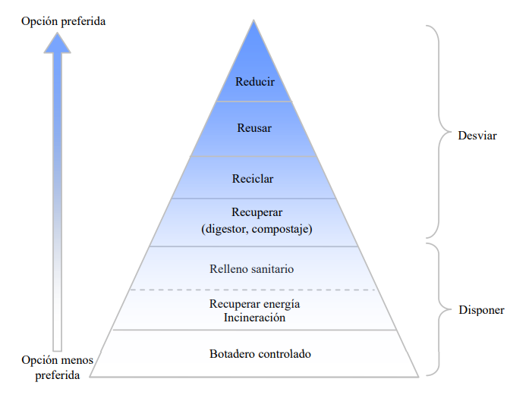
Fuente: Behrentz, E., et al (2014)

Por otra parte, y de manera complementaria, en 2014 Behrentz propuso un proceso lógico para el aprovechamiento de los residuos sólidos, que busca que la mayor cantidad de estos residuos sean reincorporados al ciclo económico. Se trata de un esquema de decisiones respecto a las principales acciones que se deben considerar para aprovechar estos residuos: 1. Contar con un esquema de separación en la fuente; 2. Definir el tipo de recolección (selectiva o conjunta); y 3. Contar con técnicas y lugares para el aprovechamiento (Figura 2)

Figura 2 Proceso de aprovechamiento de Residuos Sólidos

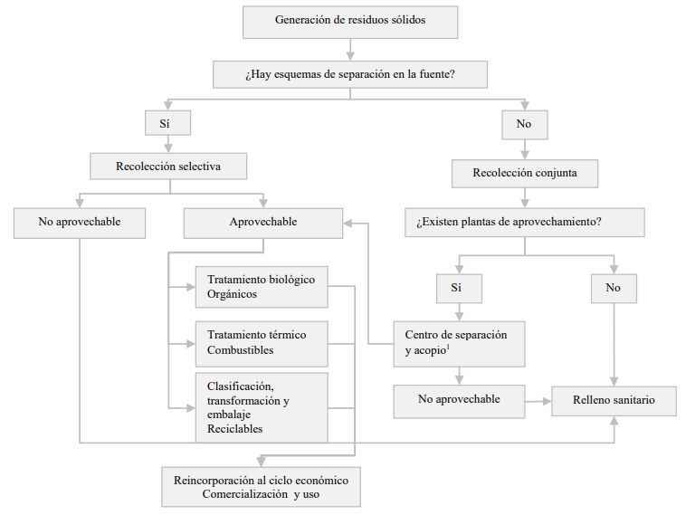
Fuente: Behrentz, E., et al (2014)

Es así que en Colombia la Resolución 754 de 2014 “Por la cual se adopta la metodología para la formulación, implementación, evaluación, seguimiento, control y actualización de los Planes de Gestión Integral de Residuos Sólidos” estipula que los PGIRS de los municipios o Distritos del país deben contar con un programa de aprovechamiento, y uno de gestión de residuos especiales y que deben apoyar la coordinación entre los actores involucrados en las actividades de aprovechamiento de los residuos sólidos, temas que actualmente no están bien definidos ni reglamentados.

Potencial de los residuos especiales para nuevas actividades económicas

Los residuos sólidos especiales debido a sus características tienen alto potencial de valorización, para lo cual una vez descartados debe buscarse el escenario donde se puedan considerar un recurso a partir del cual se puede reusar o incluir en un proceso como materia prima.

Valorización por reúso

A nivel mundial se reconoce que los residuos especiales o voluminosos brindan oportunidades valiosas para realizar acciones que busquen su reducción y reciclaje. Además, que muchos artículos del hogar se pueden usar o reparar para su reutilización, antes de que lleguen al final de su vida útil (Cole, et al., 2013). A este respecto, estos autores del Reino Unido indicaron que, en esta nación, entre el 20 y el 70% de estos residuos pueden ser reciclados o reusados, evitando que lleguen a los lugares de disposición final. No obstante, estos valores deben ser revisados en el contexto nacional a partir de una caracterización de los residuos sólidos especiales, dado que la producción y la composición de residuos varía entre países.

Por otra parte, es fundamental cuantificar y cualificar estas corrientes de desechos especiales, en términos del tipo de artículos y el peso de las categorías individuales. Esta caracterización, mostraría las áreas a las que se debe apuntar para la reutilización, así como las oportunidades de reciclaje. Una acción adicional, es separar en el punto de recolección, o antes de la eliminación. De igual manera, Cole et al, (2013) propone clasificar estos residuos en cuatro categorías para facilitar su manejo integral: i. Aquellos que requieren reparaciones menores; ii. Aquellos que requieren reparaciones mayores; iii. Aquellos que no reparables pero reciclables; y iv. Aquellos que no son ni reparables ni reciclables.

Valorización por aprovechamiento energético

Otra actividad con alto potencial económico es la valorización a través del aprovechamiento energético de los residuos que no logran ser reciclados ni reutilizados. Este tratamiento pretende recuperar una parte de la energía residual presente en estos residuos.

En Colombia existen varios ejemplos de valorización energética de los residuos especiales, tales como enseres de madera, muebles, aserrín, colchones y tejas plásticas. El combustible derivado de residuos (CDR) varía en calidad y en tipo de acuerdo a las características físico químicas propias de los insumos empleados, así como de su disponibilidad.

En el proceso de aprovechamiento la formulación de la mezcla a emplear es fundamental para atender la demanda de la mayoría de tipo de equipos de combustión. Esta mezcla depende de la disponibilidad de los residuos sólidos aprovechables que llegan a los rellenos sanitarios; de ahí la necesidad de contar con una adecuada caracterización de los residuos especiales que se generan en el país, en términos de cantidad y composición.

Entre las opciones disponibles para atender la demanda de residuos se encuentra: 1. Involucrar a las empresas de servicio público, gestores ambientales y actores que participen y atiendan el proceso de recolección y transporte de residuos sin valor de aprovechamiento, que son generados en los diferentes cascos urbanos del país, por diferentes tipos de industrias, comercio y zonas residenciales. 2. Incluir equipos que tengan la capacidad de separar los diferentes tipos de volúmenes de residuos que ingresan a los rellenos sanitarios.

Generación de Gases Efecto Invernadero-GEI por residuos solidos

En el país, el Inventario Nacional y Departamental de Gases Efecto Invernadero que hace parte de la Tercera comunicación en Cambio Climático, y que fue presentado en noviembre de 2016, realizó una estimación de seis gases efecto invernadero: Dióxido de Carbono (CO₂), Metano (CH₄), Óxido Nitroso (N₂O), Hidrofluorocarburos (HFC), Hexafloruro de Azufre (SF₆) y Perfluorados (PFC) (IDEAM, PNUD, MADS, DNP, CANCILLERÍA, 2016)

Este inventario se realizó teniendo en cuenta las orientaciones metodológicas desarrolladas por el Panel Intergubernamental de Cambio Climático (IPCC, por sus siglas en inglés), que incluyen cuatro grandes grupos: 1. Energía; 2. Procesos industriales y usos de productos; 3. Agricultura, silvicultura y otros usos de la tierra; y 4. Residuos. Para realizar el análisis, las entidades responsables incluyeron ocho sectores de la economía del país: 1. Minas y energía; 2. Industrias manufactureras; 3. Transporte; 4. Residencial; 5. Comercial; 6. Agropecuario; 7. Forestal; y 8. Saneamiento.

En el grupo específico de Residuos, las Directrices del IPCC de 2006 para los inventarios nacionales de gases de efecto invernadero, indican que se deben incluir los aspectos señalados en la figura 3.

En el caso de Colombia, en el grupo de residuos sólo se incluyeron tres de estas actividades: 4A. Eliminación de desechos sólidos; 4C. Incineración e incineración abierta de desechos; y 4D. Tratamiento y eliminación de aguas residuales.

Las entidades responsables de realizar este inventario, relacionaron estas tres actividades con el sector de saneamiento, y la última además con el sector de industrias manufactureras (específicamente con el Tratamiento y eliminación de aguas residuales industriales).

Figura 1 Estructura del grupo de Desechos según Directrices del IPCC de 2006.
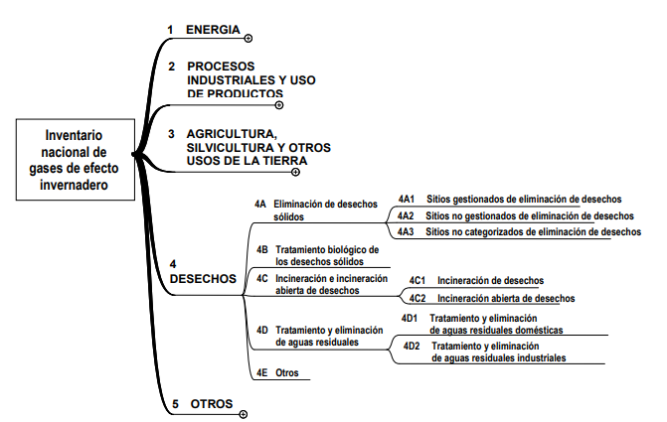
Fuente: Directrices del IPCC de 2006 para los inventarios nacionales de gases de efecto invernadero. Volumen 5. Desechos.
https://www.ipcc-nggip.iges.or.jp/public/2006gl/spanish/pdf/5_Volume5/V5_1_Ch1_Introduction.pdf

Como resultado de este Inventario, se estimó que en el 2012 en el país se emitieron 258,8 millones de toneladas (MTon) de CO₂ equivalente (eq), y se absorbieron 73,2 MTon de CO₂; es decir, que las emisiones netas fueron de 185,6 MTon de CO₂ eq. Estas emisiones corresponden en un 46% al sector de la agricultura, silvicultura y otros usos de la tierra; 42% al sector energético, 7% a residuos; y un 5% a los procesos industriales y al uso de productos (IDEAM, PNUD, MADS, DNP, CANCILLERÍA, 2016).

Los resultados de las emisiones por Sector económico son los siguientes: Minas y energía (10%); Industrias manufactureras (11%); Transporte (11%); Comercial y Residencial (3%); Agropecuario (26%); Forestal (36%); y Saneamiento (4%).
Al detallar los resultados del grupo de Residuos se encuentra que en el año 2012 se emitieron 13,3 MTon de CO₂ eq, provenientes principalmente de la eliminación de desechos sólidos, y del tratamiento y eliminación de aguas residuales tanto industriales, como domésticas (Figura 4). De igual manera, las entidades calculan que en este periodo las emisiones aumentaron en un 2% promedio anual. Es importante recordar que las emisiones de gases efecto invernadero del sector residuos están principalmente asociadas a la degradación anaeróbica de la materia orgánica que genera emisiones de metano (CH₄) y óxido nitroso (N₂O).

Al mirar los resultados del Inventario para el sector de Saneamiento, se aprecia que para el año 2012 las emisiones alcanzaron las 9,2 MTon de CO₂ eq, causadas principalmente por la descomposición orgánica en los sitios de disposición de residuos sólidos (Figura 5).

Figura 2. Emisiones de GEI del grupo de residuos
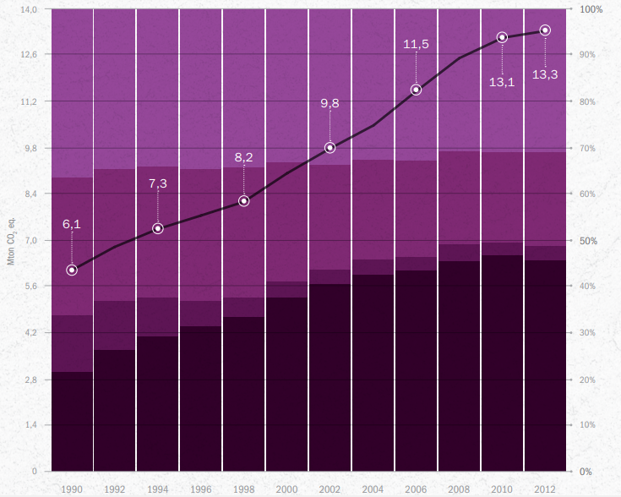 | 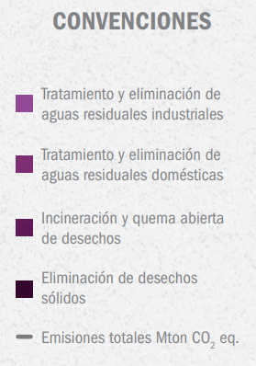
Fuente: Tomado de IDEAM, PNUD, MADS, DNP, CANCILLERÍA. 2016

Figura 3 Emisiones de GEI del Sector Saneamiento
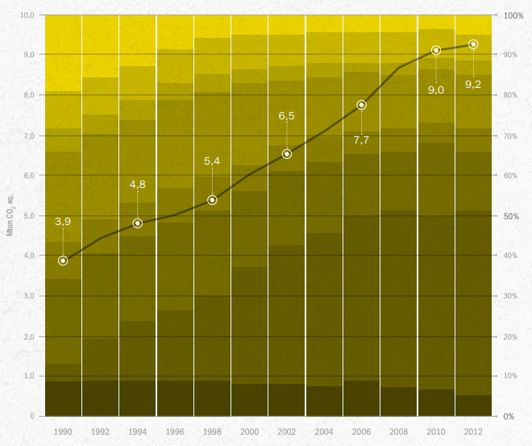 | 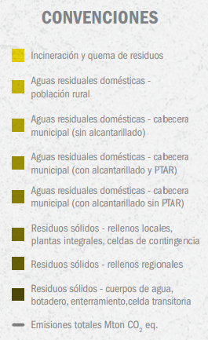
Fuente: Tomado de IDEAM, PNUD, MADS, DNP, CANCILLERÍA. 2016

En el mismo informe, se presentan las emisiones que realizó cada sector económico en cada uno de los departamentos del país. La siguiente figura presenta las emisiones del sector Saneamiento, en donde el Distrito Capital es el mayor emisor con 1,52 MTon de CO₂ eq, seguido por el Valle del Cauca (1,04 MTon) y Antioquia (1,03 MTon).

Teniendo en cuenta las indicaciones metodológicas establecidas por el IPCC, los gases efecto invernadero que tiene en cuenta el grupo de Residuos son:

- CH₄: resultante del tratamiento y eliminación de aguas residuales industriales, y de todo tipo de disposición de residuos sólidos.
- CO₂, CH₄: resultantes de la incineración y quema abierta de residuos.
- CH₄ y N₂O: resultantes de todo tipo de tratamiento y eliminación de aguas residuales domésticas.

Figura 4 Emisiones de GEI del Sector Saneamiento por departamento
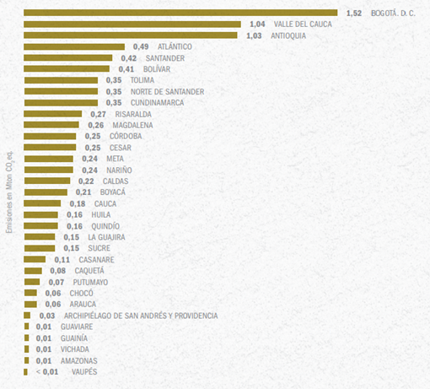
Fuente: Tomado de IDEAM, PNUD, MADS, DNP, CANCILLERÍA. 2016

Al analizar por el Grupo de Residuos y el Sector de Vertimientos, las entidades responsables de realizar el inventario reportan que el CH₄ fue el gas con mayores emisiones, seguido por el N₂O, y por el CO₂ (3,04%) (Tabla 2).
Tabla 2 Emisiones de GEI por Grupo de residuos y Sector de Vertimientos
Gas | Grupo Residuos | Sector Vertimientos
CH₄ | 91,43% | 87,20%
N₂O | 5,53% | 8,26%
CO₂ | 3,04% | 4,54%
Fuente: Modificado a partir de información de IDEAM, PNUD, MADS, DNP, CANCILLERÍA. 2016

Disminución de la generación de CO2 por manejo adecuado de residuos

Como se ha mencionado, los residuos sólidos son fuentes de gases de efecto invernadero, principalmente por las emisiones de metano (CH₄). Este gas se origina a partir de la fermentación anaerobia de todo tipo de desechos orgánicos, y tiene un potencial de calentamiento unas 24 veces superior al del CO₂. El Banco Mundial estima que las emisiones de los vertederos, representan casi el 5% del total de las emisiones mundiales de gases de efecto invernadero y el 12% de las emisiones mundiales de metano.

Para reducir estas emisiones, las acciones se deben enfocar en prevenir la generación de residuos. En este sentido, disminuir la generación de residuos se constituye en el primer paso para generar menor cantidad de emisiones de GEI al ambiente.

En general, las acciones de manejo integrado de los residuos sólidos se relacionan estrechamente con las estrategias de mitigación de los gases efecto invernadero, lo cual está acorde con la Política Nacional de Cambio Climático (2017). Esta política, establece que la mitigación es una prioridad en los sectores de energía, transporte, industria y de gestión de residuos. La mitigación de los GEI se caracteriza por: 1. Tener por objetivo disminuir las causas del cambio climático y reducir sus efectos sobre los sistemas naturales y humanos; 2. Presenta beneficios globales, pero con acciones locales; 3. Producir beneficios a largo plazo (MADS, 2017).

En el mismo marco de análisis institucional de las emisiones de gases efecto invernadero, el Grupo de Estudios en Sostenibilidad Urbana y Regional de la Universidad de Los Andes realizó un estudio, en el cual consideró dos escenarios de análisis: uno inercial o de referencia, que representa las emisiones que tendría el sector si se continuaran las mismas prácticas de gestión que se hacen hoy en día, y uno de mitigación que incluye metas y políticas sectoriales en proceso de implementación o que se espera sean implementadas.

Según este estudio, bajo el primer escenario, y en el periodo comprendido entre 2010 y 2040, las emisiones aumentarían desde 11 millones de toneladas de CO₂-eq, hasta 29 millones; en tanto que bajo el escenario de implementación del PAS de residuos -sólidos y aguas residuales-, en el 2040 el sector podría reducir acumuladamente 251.246 Gg CO₂ eq (Figura 7).

Figura 5 Potencial de Mitigación del sector residuos (incluye residuos sólidos y aguas residuales)
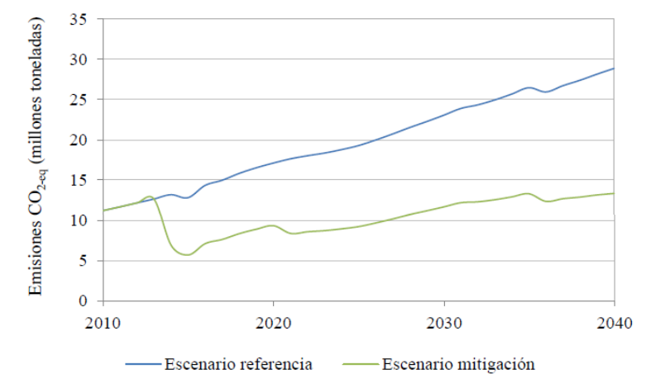
Fuente: Tomado de Ministerio de Vivienda. 2014 (Behrentz, E., et al. 2014)

Como se mencionó, este escenario de mitigación considera las políticas planteadas que aún no se han implementado, pero que hacen parte de las metas oficiales del sector, que incluyen proyectos de Mecanismo de Desarrollo Limpio (MDL) y de manejo de rellenos sanitarios en el país. Las acciones de mitigación consideradas se encuentran en dos áreas: 1. Desviación progresiva de los flujos de residuos hacia esquemas de tratamiento que minimizan las emisiones de GEI, y recuperación de materiales susceptibles de ser incorporados en los ciclos productivos de la industria; y 2. Maximización del aprovechamiento del biogás generado en el tratamiento final de los residuos.

La siguiente tabla presenta las estimaciones del potencial de mitigación de las acciones priorizadas en esta investigación.

Tabla 3 Potencial de mitigación de las Acciones incluidas en el PAS de residuos
Acción | Potencial de mitigación  (Ton Totales) | Ranking de priorización general en el PAS
Generación y venta de electricidad a partir del biogás de rellenos DE ALTA, si el marco legal lo permite. | 103.804.000 | 1
Waste to energy (Producción de material combustible a partir de residuos sólidos municipales) | 67.900.000 | 2
Generación y venta de electricidad a partir del biogás de rellenos DE BAJA, si el marco legal lo permite | 39.704.000 | 4
Co-procesamiento de residuos en la industria como en las cementeras. | 855.669 | 3
Uso de vehículos híbridos para la recolección de residuos. | 507.000 | 6
Separación de residuos domiciliarios generados en procesos industriales. | - | 5
Fuente: Ministerio de Vivienda (2014)

Otras medidas de mitigación analizadas por el Grupo de Estudios en Sostenibilidad Urbana y Regional de la Universidad de Los Andes, se presentan en la siguiente Tabla.

Tabla 4 Potencial de mitigación de las Acciones incluidas en el PAS de residuos
Medida de mitigación | Reducción CO₂-eq  (millones Ton) | Valor de la implementación  (USD/Ton)
Compostaje | 72 | 0.8
Aprovechamiento energético de residuos sólidos | 69 | 2.3
Reciclaje | 55 | 4.3
Generación eléctrica con biogás de aguas residuales industriales | 53 | 7.0
Generación eléctrica con biogás de aguas residuales municipales | 38 | 39.0
Fuente: Behrentz, E., et al. (2014)

En este sentido y como conclusión de este análisis, Beherentz et al (2014) afirma que, “Las medidas de mitigación enfocadas en la reducción de emisiones, demuestran que una política de gestión integral de los residuos, en la cual se promueva el aprovechamiento de los residuos tanto por su potencial energético como por su valor en las cadenas productivas, son más efectivas que el aprovechamiento del biogás generado en el tratamiento final de los residuos sólidos y aguas residuales”. De igual manera, concluye que “la viabilidad de la mayoría de opciones de reducción de emisiones del sector residuos depende de la participación de otros sectores de la economía: industria, transporte, generación eléctrica, sector vivienda y sector educación”.

Es decir, que para el sector Residuos, los esfuerzos en el manejo deben enfocarse en fortalecer una política de gestión integral que promueva el desarrollo de actividades en torno a los materiales valorizables, presentes tanto en los residuos sólidos como en las aguas residuales. Estos autores sugieren que se pase de un modelo que busca principalmente la cobertura del servicio de aseo y la disposición final adecuada de los residuos, a uno en el que se reincorporen al sector productivo los materiales susceptibles de ser aprovechados.

La estrategia de conversión de residuos a energía a través de la combustión, es una opción que tiene un alto potencial para la mitigación del cambio climático. De hecho, en el mundo existen en operación más de 800 plantas que a partir de la incineración de desechos, producen electricidad y calefacción urbana. Suiza, Japón, Francia, Alemania, Suecia y Dinamarca son países en los que el 50% o más de los residuos que no se reciclan se envían a un incinerador, reduciendo la cantidad que se desechan en los vertederos a un 4% del total de los residuos generados. Es más, en algunos de estos países han aprobado legislación para prohibir el futuro depósito en vertederos de residuos combustibles.

Colombia, desde hace pocos años ha iniciado con la implementación de la Economía circular. Este enfoque deja atrás la visión lineal del manejo de los recursos: extracción (materias primas) – fabricación (procesamiento industrial)- utilización (comercialización y consumo) – eliminación (disposición final de los residuos sólidos), y pasa a manejar los residuos sólidos en un ciclo continuo, para que no vayan de la “cuna a la sepultura”, sino de la “cuna a la cuna”.

La economía circular, busca reducir tres aspectos fundamentales en el manejo de los residuos: 1. Que la producción se base únicamente en el uso de materiales vírgenes; 2. Que las soluciones de manejo de residuos se encuentren exclusivamente al final del tubo; y 3. Que los niveles de producción de residuos sean altos. Uno de los argumentos que justifican la economía es por ejemplo que, anualmente en Europa, el 84% de los insumos de materiales se pierden en vertederos o en procesos de incineración, es decir que se pierden alrededor de EUR$2.7 trillones anualmente. Para el caso colombiano, sería necesario y urgente realizar una caracterización de este tipo, para conocer de primera mano la cantidad de materiales que se pierden en los sitios de disposición final con los que cuenta el país, y poder estimar la cantidad de recursos económicos que se están dejando de aprovechar.

Figura 6 Modelo de Economía Circular
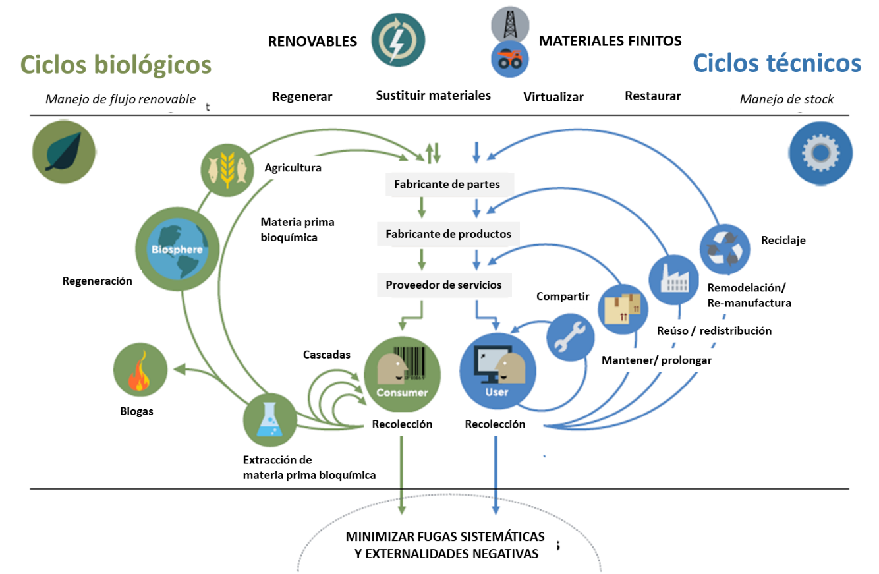
Fuente: Modificado de Ellen MacArthur Foundation, SUN, McKinsey Center for Business and Environment - Growth Within: a circular economy vision for Europe (2015)

La fundación MacArthur señala algunas acciones a desarrollar para trabajar con una visión de economía circular (Tabla 5). Estas acciones promueven el encadenamiento y el fortalecimiento de cadenas de valor, así como factores que mejoran la productividad y promueven la creación de vínculos entre eslabones. En el caso específico de los residuos sólidos, estas acciones permiten reducir cantidades producidas, así como costos para su manejo. En términos ambientales, la Economía Circular permite la reducción de residuos y de emisiones de gases efecto invernadero.

Estas acciones se presentan a manera de ejemplo, para identificar algunas que permitan minimizar la cantidad de residuos generados en el país.

Tabla 5 Ejemplos de implementación de las Acciones propuestas en el modelo de Economía Circular.
Componente del ciclo | Acción específica | Ejemplo de implementación
Compartir | Maximizar la utilización de los productos al compartir entre los usuarios (intercambio de igual a igual de productos de propiedad privada o el intercambio público de un conjunto de productos), reutilizándolos en toda su vida técnica (segunda mano), y prolongando su vida a través del mantenimiento, la reparación y el diseño para la durabilidad. | 
Optimizar | Aumentar el rendimiento y la eficiencia del producto; eliminar los residuos en la producción y en la cadena de suministro (desde el abastecimiento y la logística).  a la colección de producción, uso y fin de uso) | 
Circular | Mantener los componentes y materiales en bucles cerrados y priorizar bucles internos. Para  materiales no renovables, esto implica remanufacturación. | 
Virtualizar | Entregar la utilidad virtualmente - libros o música, compras online, flotas de vehículos autónomos y oficinas virtuales. | 
Intercambiar | Reemplazar materiales viejos con materiales avanzados no renovables; aplicar nuevas tecnologías (por ejemplo, impresión 3D y motores eléctricos); escoger nuevos productos y servicios. | 

Acciones para la reducción de Gases Efecto Invernadero-GEI en el país

En Colombia, desde febrero de 2016 la Estrategia Colombiana de Desarrollo Bajo en Carbono con mandato de la Comisión Intersectorial de Cambio Climático, creada por el Decreto 298 de 2016 del SISCLIMA, ha liderado un proceso de distribución sectorial de las obligaciones de reducción de emisiones para cumplir con la NDC (Contribución Nacionalmente Determinada -por su sigla en inglés-). Para cumplir con estas obligaciones, los ministerios sectoriales han determinado una serie de medidas prioritarias para contribuir a este compromiso nacional (IDEAM, PNUD, MADS, DNP, CANCILLERÍA, 2017). Para el caso específico de residuos, el Ministerio de Vivienda, Ciudad y Territorio, ha establecido las siguientes:

- Compostaje: Reducción del 9% a 2030 de los residuos sólidos que ingresan a sitios de disposición final (para incorporar en procesos de compostaje).
- Reciclaje: Reducción del 14% a 2030 de los residuos sólidos que ingresan a sitios de disposición final (para incorporar en procesos de reciclaje).
- Compostaje y reciclaje: Reducción del 14% a 2030 de los residuos sólidos que ingresan a sitios de disposición final (para incorporar a cadenas productivas, agrícolas y paisajísticas).
- Quema en tea en rellenos sanitarios: Mitigación a través de la oxidación por quema de CH₄ a CO₂ en seis rellenos sanitarios que reciben el 60% de los residuos del país.

Con la presente iniciativa, se busca regular; dentro del marco de la gestión integral, velar por la protección de la salud humana y el medio ambiente, en lo relacionado con la generación, el manejo, el almacenamiento, el transporte, la transformación, y el tratamiento de los Residuos Sólidos Especiales.
Presentado por

NICOLÁS ALBEIRO ECHEVERRY ALVARÁN JUAN DIEGO GOMEZ JIMENEZ
Representante a la Cámara Senador de la República
Departamento de Antioquia Partido Conservador Colombiano
Partido Conservador Colombiano

Decreto 1076 de 2015. Decreto Único Reglamentario del Sector Ambiente y Desarrollo Sostenible.
https://www.residuosprofesional.com/valorizacion-residuos-voluminosos-ue/
Aunque existe la Resolución 1326 de 2017 “Por la cual se establecen los Sistemas de Recolección Selectiva y Gestión Ambiental de Llantas Usadas”, se considera que no es una herramienta que cubra toda la problemática relacionada con dicho residuo.
https://economiacircular.org/wp/?page_id=1348 https://www.ecoembes.com/es/planeta-recicla/blog/que-es-la-economia-circular
Conjunto articulado e interrelacionado de acciones de política, normativas, operativas, financieras, de planeación, administrativas, sociales, educativas, de evaluación, seguimiento y monitoreo. desde la prevención de la generación hasta la disposición final de los residuos o desechos peligrosos, a fin de lograr beneficios ambientales, la optimización económica de su manejo y su aceptación social, respondiendo a las necesidades y circunstancias de cada localidad o región. Artículo 3° del Decreto 4741 de 2005 (Hoy compilado en el Decreto 1076 de 2015)
“La economía circular es reparadora y regenerativa, y pretende conseguir que los productos, componentes y recursos en general mantengan su utilidad y valor en todo momento”. Estrategia Nacional de Economía Circular. Gobierno de Colombia 2018.
Decreto 2981 de 2013. Residuo sólido especial: Es todo residuo sólido que por su naturaleza, composición, tamaño, volumen y peso, necesidades de transporte, condiciones de almacenaje y compactación, no puede ser recolectado, manejado, tratado o dispuesto normalmente por la persona prestadora del servicio público de aseo. El precio del servicio de recolección, transporte y disposición de los mismos será pactado libremente entre la persona prestadora y el usuario, sin perjuicio de los que sean objeto de regulación del Sistema de Gestión Postconsumo.
https://eur-lex.europa.eu/resource.html?uri=cellar:c2b5929d-999e-11e5-b3b7-01aa75ed71a1.0019.02/DOC_1&format=PDF
https://www.boe.es/doue/2018/150/L00109-00140.pdf https://www.residuosprofesional.com/valorizacion-residuos-voluminosos-ue/
Departamento Nacional de Planeación (DNP). 2014. Misión Sistema de Ciudades. Una Política Nacional para el Sistema de Ciudades Colombiano con visión a Largo Plazo. Disponible en: https://www.dnp.gov.co/programas/vivienda-agua-y-desarrollo-urbano/desarrollo-urbano/Paginas/sistema-de-ciudades.aspx
http://www.minambiente.gov.co/images/AsuntosambientalesySectorialyUrbana/pdf/Sello_ambiental_colombiano/NTC_6048_-_Etiquetas_Ambientales_Tipo_I.pdf
https://www.zicla.com/project/colchones-fuera-de-uso-para-hidroponia/ http://mprende.co/medio-ambiente/alternativas-responsables-en-la-industria-de-colchones
Behrentz, E., et al. 2014. Productos Analíticos para Apoyar la Toma de Decisiones sobre Acciones de Mitigación a Nivel Sectorial. Sector Residuos. Reporte final. Universidad de Los Andes. Grupo de Estudios en Sostenibilidad Urbana y Regional. Disponible en: http://www.minambiente.gov.co/images/cambioclimatico/pdf/estudios_de_costos_de_abatimiento/capitulos_sectoriales_/Residuos_V3.pdf http://www.minambiente.gov.co/images/cambioclimatico/pdf/Accion_nacional_Ambiental_/PORTAFOLIO_NAMAS_DCC_publicar_ultima_version.pdf
http://www.conama11.vsf.es/conama10/download/files/conama2016/CT%202016/Paneles/1998971803_panel.pdf
En el contexto del Reino Unido, reusar se refiere a cualquier operación por la cual los productos o componentes que no son residuos se utilizan de nuevo para el mismo propósito para el que fueron concebidos (Waste Framework Directive 2008/98/CE, 2008 en Cole, 2013).
Cole, C., Osmani, M., Wheatley, A., Quddus, M. 2013. Bulky Household Waste Management in a UK Local Authority Area: Current Practice, Challenges and Improvement Opportunities. Proceedings of Fourteenth International Waste Management and Landfill Symposium, S. Margherita Di Pula, Cagliari, Italy; September 2013. Disponible en: http://irep.ntu.ac.uk/id/eprint/25777/1/2900_Cole.pdf
Cada uno de estos gases, se reportan en unidades de masa en una unidad de medida común denominada CO₂ equivalente
Ministerio de Ambiente y Desarrollo Sostenible (MADS). 2017. Política nacional de cambio climático / Luis Gilberto Murillo, Ministro (2016 - :); [Eds.] Dirección de Cambio Climático: Florián Buitrago, Maritza; Pabón Restrepo, Giovanni Andrés; Pérez Álvarez, Paulo Andrés; Rojas Laserna, Mariana; Suárez Castaño, Rodrigo. Bogotá, D. C.: Colombia.
https://prezi.com/pgyf5blczc4p/desechos-de-la-industria-automotriz/
Los valores son aproximados: los datos reportados en la Tercera comunicación en Cambio Climático suman 101%.
APRONAD PANAMÁ. Fecha de consulta: 8/01/2019. https://apronadpanama.wordpress.com/2017/12/08/manejo-de-residuos-solidos-y-cambio-climatico/
1 Gg de CO₂ = 1000 T CO₂
Ministerio de Vivienda, Ciudad y Territorio. 2014. Desarrollo de Planes de Acción Sectorial de Mitigación (PASm) para Aguas residuales y residuos sólidos. Disponible en: http://capacitacion.siac.ideam.gov.co/SIAC/PAS_Residuos_y_Aguas_Residuales_-_Final.pdf
Idem 4
http://ficem.org/CIC-descargas/colombia/Co-Procesamiento-Una-alternativa-ambientalemente-sostenible.pdf
Ellen MacArthur Foundation and McKinsey Center for Business and Environment 2015. Growth Within: A Circular Economy Vision for a Competitive Europe. Disponible: https://www.ellenmacarthurfoundation.org/assets/downloads/publications/EllenMacArthurFoundation_Growth-Within_July15.pdf
IDEAM, PNUD, MADS, DNP, CANCILLERÍA. 2016. Inventario nacional y departamental de Gases Efecto Invernadero – Colombia. Tercera Comunicación Nacional de Cambio Climático. IDEAM, PNUD, MADS, DNP, CANCILLERÍA, FMAM. Bogotá D.C., Colombia. 2017. Acciones de Mitigación en Colombia. Tercera Comunicación Nacional de Cambio Climático. IDEAM, PNUD, MADS, DNP, CANCILLERÍA, FMAM. Bogotá D.C., Colombia.

